
SK 네트웍스 Family AI 32기 : 3팀 (CopyLane · 한끗)
프로젝트 기획서

산출물 단계 | 기획
제출 일자 | 2026. 10. 23.
깃허브 경로 | https://github.com/SKNETWORKS-FAMILY-AICAMP/SKN32-FINAL-3TEAM
작성 팀원 | CopyLane 팀 (작성 오한빈 · 도메인 제안 권소라)

프로젝트 기획

1. 프로젝트 주제
CopyLane — 다중 에이전트 기반 광고 문구 준법 검수 · 생성 플랫폼
「이 광고 문구 써도 되나요? 걸리면 얼마나 물어야 하나요?」에 근거 조문과 함께 답하고, 나아가 「그럼 뭐라고 쓰면 되나요?」까지 답하는 도구다. 식품 · 건강기능식품 · 화장품 광고 문구를 문장마다 표시광고법 · 식품표시광고법 · 화장품법에 비춰 판정하고, 하나의 판정 코어를 세 진입점(문구 검수 · 카피 생성 · AI 광고 생성)이 나눠 쓴다.
진입점 | 누구에게 | 하는 일 | 2026-10-22 상태 (기준 0ec851b)
A 문구 검수 | 이미 쓴 문구가 있는 사용자 | 문장별 판정 · 근거 조문 · 위험도 · 증명서 / 지시 / 보류 · 같은 화면의 고쳐 쓰기(자체 sLLM) — 통과는 모든 문장이 확정 ∧ R0 일 때만이고, 걸린 것이 없어도 보류로 끝난다(D-340 결정 6) | 동작 · 배포(copylane.site)
B 카피 생성 | 아직 문구가 없는 사용자 | GPT 후보(20개 × 최대 3라운드) → 코드 필터 → 판정 그래프 → A안(보수안) · B안(균형안) · C안(공격안) (로그인 회원만) — 남기는 후보는 확정 통과 또는 위반 후보를 못 찾은 확신 부족 보류 | 동작 (계획의 sLLM 생성 → GPT 경로로 바꿈)
C AI 광고 생성 | 지면에 앉히려는 사용자 | 판정을 지난 문구와 사전 후보 없는 확신 부족 보류(「확인 필요」 표시)를 SNS 피드 · 상세페이지 · 배너 섹션 편집기에 얹음 (원장 10-22(A) ② · 얹힌 895 문장) | 일부 (편집기 판정 동작 · 템플릿 엔진 501 · 저장 · 공유 없음)
부가 기능 | 회원 · 운영자 | 가입 · 로그인 · 마이페이지(비활성화) · 검수 이력 · 고객센터(문의) · 알림 · 도움말 / 관리자: 공지 · 문의 답변 · 오류 로그 · 회원 목록 | 동작 · 관리자 화면은 배포에서 허용 IP 만

산출물은 법적 확정 판단이 아니라 「심의 통과 가능성 진단」이다. 위반 표현을 못 찾은 것만으로는 통과하지 않는다 — 「걸린 것 없음」은 보류다(D-340 결정 6). 통과는 모든 문장이 확정 ∧ R0 인 경우(주로 「판정 대상 아님」 문구)뿐이고, 그때도 안전하다는 뜻이 아니다.

2. 문제 정의
• 광고 문구 한 줄의 형사 리스크: 식품표시광고법 제26조 — 질병 예방 · 치료 효능 표방 시 10년 이하 징역 또는 1억원 이하 벌금(병과). 제27조 거짓 · 과장 5년 이하 징역. 표시광고법 부당 표시 · 광고 2년 이하 징역 + 과징금. 화장품법 제13조는 광고업무정지 3 ~ 4개월.
• 규제 강화(2026.7.1 시행): 반복위반 가중 한도 50% → 100% · 소비자피해보상 감경 최대 30% → 10% · 「상당한 주의」 감경 삭제. AI 가상 인물 광고 표시 의무화 행정예고(2026.4.8).
• 걸리는 쪽은 영세 사업자: 건기식 부당광고 최근 5년 22,948건(질병 예방 · 치료 34% · 거짓 · 과장 29% · 소비자 기만 16%) · 일반식품의 건기식 오인 광고 2025년 8월까지 5,214건(역대 최다) · 화장품 부당광고 과징금 15만 7,500원 수준 — 매출이 작은 영세 업체.
• 선행 도구의 한계(2026-08-30 실측): 「위암 치료가 되는 양파즙」이 기본 탭에서 통과, 「위암 치료에 최고인」은 「최고」만 적발 — 10년 이하 징역 사유를 놓치고 최상급 표현만 잡는 위험도 역전. 사용자가 품목 탭을 직접 골라야 한다.
• 해결 방향: 품목을 묻지 않고 적용될 수 있는 법을 전제(품목)별로 걸어 판정하고, 모르면 보류와 분기 질문으로 답한다. 검수는 대체 문구를 내지 않는다 — 틀린 제안은 제안이 없는 것보다 나쁘다.

3. 시장조사 및 BM 분석
• 이미 돈을 내는 시장: 한국건강기능식품협회 표시 · 광고 사전심의 수수료 인터넷 상세페이지 50,000원 ~ (5페이지 기준) · 한국식품산업협회 기능성 표시 · 광고 자율심의 건당 165,000원(VAT 포함). 건당 3 ~ 16.5만원은 사람이 붙는 컨설팅으로는 수익이 나지 않고 소프트웨어로만 커버되는 구간이다.
• 주 사용자: 이커머스 셀러 · 화장품 · 건기식 브랜드 마케터 · 광고대행사. 광고 문구는 어차피 공개할 것이라 자기에게 불리한 정보를 드러내지 않아 도입 인센티브가 명확히 양(+)이다.
도구 | 사용자에게 요구하는 선행 지식 | 차별점
건기식협회 「AI 광고문구 간단검토」 | 정확한 인정 원료명 | —
플랫폼 A 심의 검사기 | 내 제품이 어느 카테고리인지 (탭 선택) | 기본 탭이 가장 관대
CopyLane | 없음 — 문구만 붙여넣음 | ① 품목을 묻지 않는 다법령 라우팅 ② 생성물을 다시 판정에 넣어 거름 ③ 판정 코어 하나를 세 진입점이 공유 ④ 판정 경로 외부 호출 0 ⑤ 데이터 거버넌스를 코드로 강제

• BM: 사전심의(건당 3 ~ 16.5만원) 전 1차 스크리닝 소프트웨어 — 영업기밀인 출시 전 문구를 외부로 보내지 않는 온프레미스 에디션 확장 가능. 법령 추가는 라우팅 테이블에 항목을 더하는 일이라 확장 1순위는 의료기기(2026.2.11 적발 178건 중 100건).

4. 시스템 구성 기획
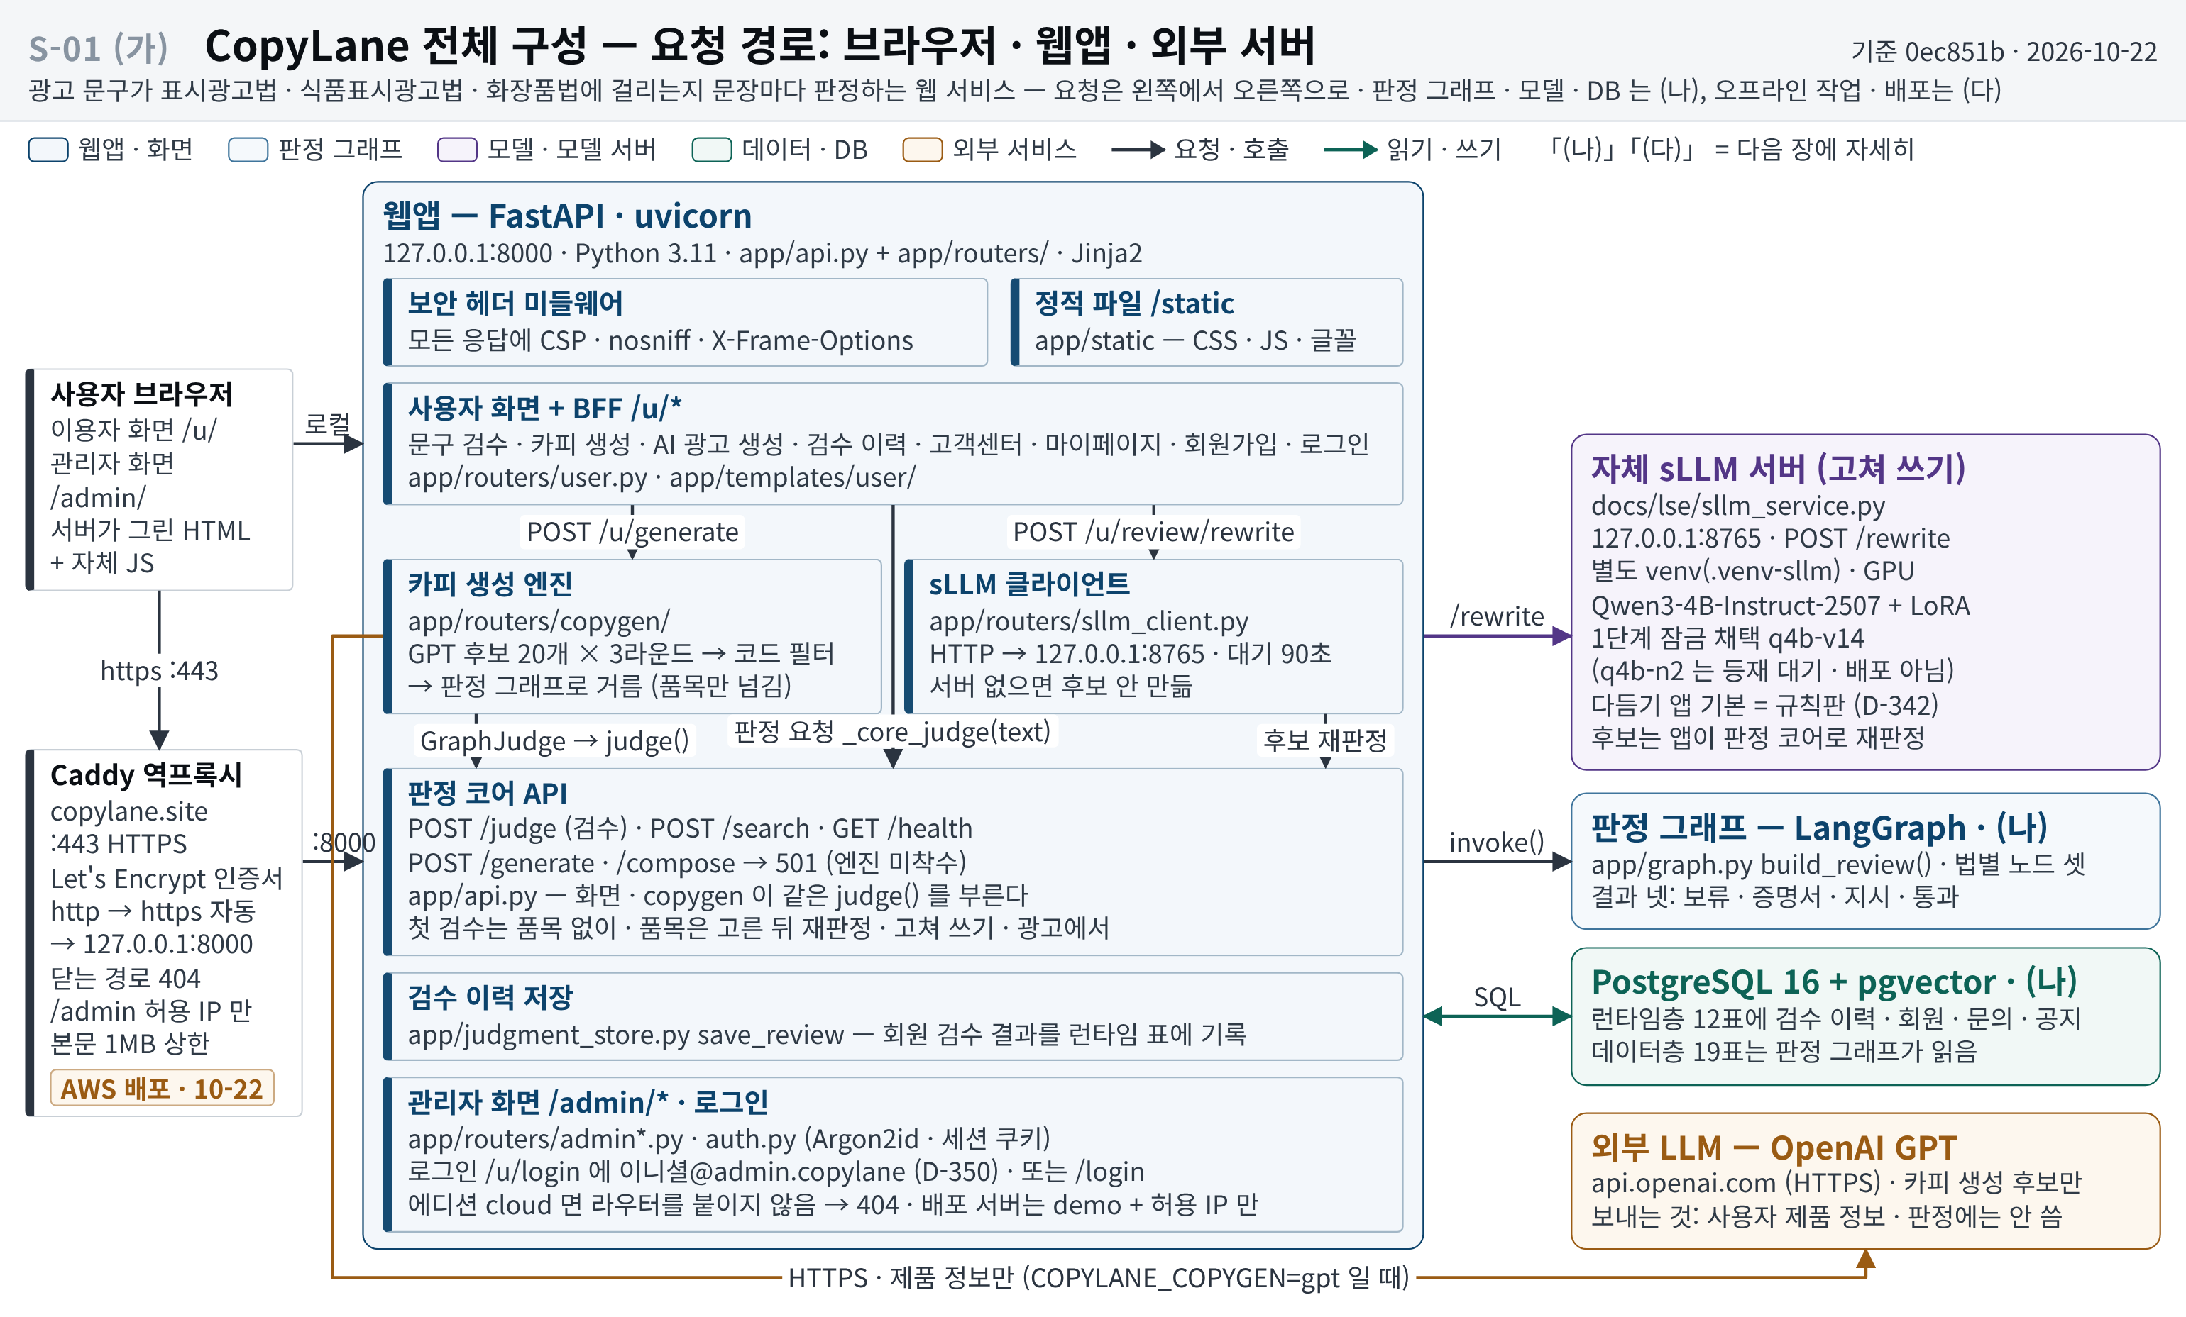
그림 1(가). CopyLane 전체 구성 — 요청 경로: 브라우저 · 웹앱 · 외부 서버 (S-01 · 기준 0ec851b · 2026-10-22 · 13 시스템 구성도 그림 1(가)와 같음)
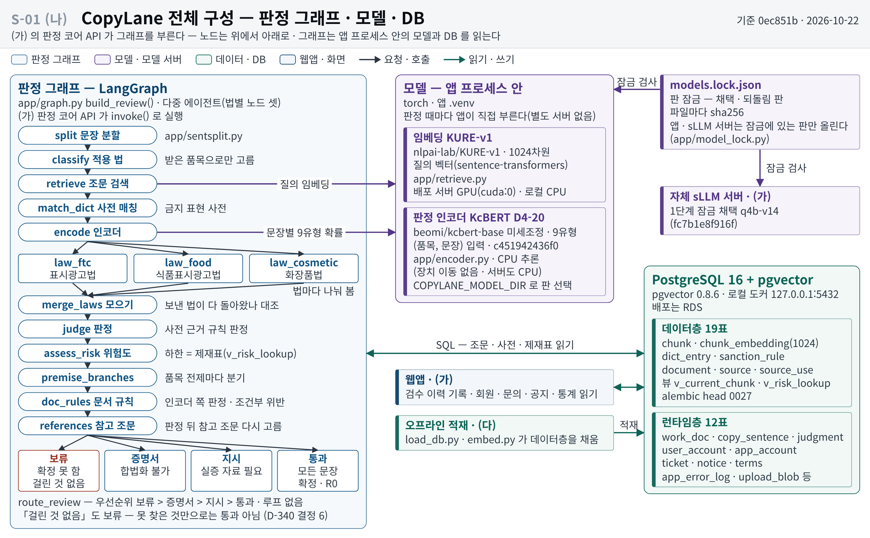
그림 1(나). CopyLane 전체 구성 — 판정 그래프 · 모델 · DB (13 시스템 구성도 그림 1(나)와 같음)
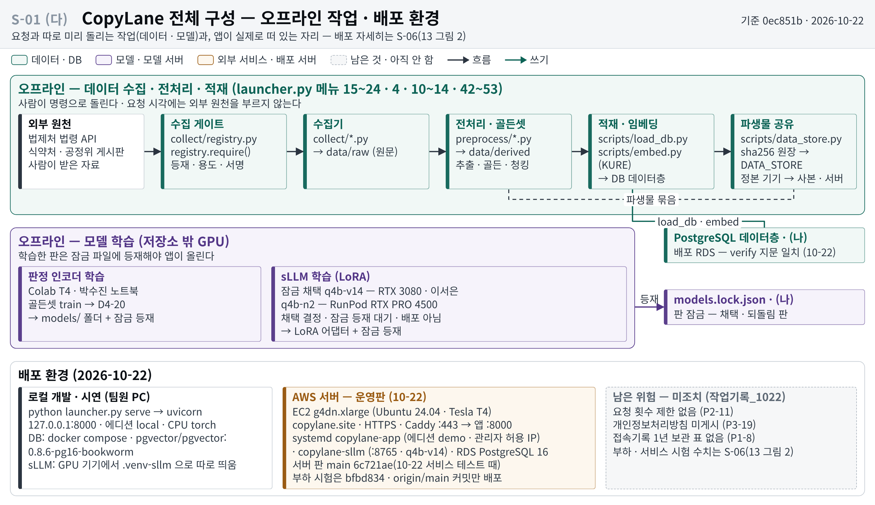
그림 1(다). CopyLane 전체 구성 — 오프라인 작업 · 배포 환경 (13 시스템 구성도 그림 1(다)와 같음)
영역 | 2026-10-22 기준 (코드 0ec851b · 서버 판 main 6c721ae(10-22 서비스 테스트 때 · 부하 시험은 bfbd834))
웹앱 | FastAPI 프로세스 하나(app/api.py) · 사용자 · 관리자 화면은 라우터 + Jinja2 · 관리자 화면은 에디션이 붙인다(cloud 면 붙이지 않아 404 — 코드 규칙) · 배포 서버는 demo 에디션 + 허용 IP 만
판정 그래프 | LangGraph 서브그래프 — 문장 분할 → 분류 → 조문 검색 → 사전 매칭 → 인코더 → 법별 노드 셋 → 병합 → 판정 → 위험도 → 품목 · 전제 분기 → 문서 규칙 → 참고 조문 → 종착
모델 | 인코더 D4-20(KcBERT · CPU · 앱 안) · 임베딩 KURE-v1(앱 안 · 배포 서버는 GPU cuda:0) · 자체 sLLM 서버(Qwen3-4B + LoRA · 127.0.0.1:8765 · 배포 q4b-v14)
DB | PostgreSQL 16 + pgvector 0.8 · alembic head 0027 · 데이터층 19표 + 런타임층 12표
외부 서비스 | GPT API — 카피 생성 경로만 · 판정 경로 외부 호출 0 은 게이트 시험(tests/test_judge_path_offline.py)이 지킨다
오프라인 | 수집 게이트 → 수집 → 전처리 · 골든셋 → 적재 · 임베딩 · 모델 학습은 저장소 밖 GPU → models.lock.json 등재
배포 | AWS g4dn.xlarge(T4) · 도메인 copylane.site · HTTPS(Let's Encrypt) · 서버 판 main 6c721ae(10-22 서비스 테스트 때 · 부하 시험은 bfbd834) · 에디션 demo(관리자 화면 허용 IP 만) · 닫는 경로 404 · RDS PostgreSQL 16 · 부하 시험 10-22(검수 동시 1 p50 0.56초 · 실패 0) · 서비스 테스트 10-22(API 84항목 · 통과 80 · 기능 장애 0) — 남은 위험: 요청 횟수 제한 없음(P2-11) · 개인정보처리방침 미게시(P3-19) · 접속기록 1년 보관 표 없음(P1-8) · OpenAI 하드 한도 확인 전

기술 스택: Python 3.11 · uv · LangGraph ≥ 1.2.11 · FastAPI 0.141 + uvicorn · Jinja2 · PostgreSQL 16 + pgvector 0.8 · SQLAlchemy 2.0 · Alembic · KURE-v1 · 어휘 + 벡터 RRF 검색 · KcBERT 인코더 · pytest · Argon2id · 보안 헤더(CSP) · 자체 sLLM · GPT API(카피 생성만) · CI GitHub Actions(gate.yml · secrets.yml) · pre-commit · ruff · gitleaks · 배포 Caddy(HTTPS) · systemd · Docker(로컬 DB).

5. 모델링 계획
모델 | 무엇 | 쓰임
판정 인코더 D4-20 | beomi/kcbert-base 파인튜닝 · 9유형 다중 라벨 · (품목, 문장) 입력 · 2026-10-19 잠금 채택(c451942436f0) · 학습 박수진 · 소성민 | 판정 그래프 안에서 유형 후보와 확신 — 확신 규칙을 넘으면 조문 · 제재표 하한으로 판정 칸을 채움
임베딩 KURE-v1 | 1024차원 · 조문 청크 6,686 | 참고 조문 후보 검색 — 전문검색 + 벡터 → RRF
자체 sLLM | Qwen3-4B-Instruct-2507 + LoRA(r 8 · α 16 · 3 epoch) · 1단계 q4b-v14 잠금 · 2단계 다듬기 기본 규칙판 · 이서은 | 검수 화면 고쳐 쓰기 — 고친 안은 판정 코어로 다시 판정
GPT API | 외부 LLM | 카피 생성 후보만 · 판정 경로에는 없음

• 판정 방식: 금지 표현 사전(칸 C 단독판정 항목만 확정 — 사전 C 적중도 부정 · 주의 · 통계 · 대상 꼴이면 확정하지 않고 후보로 내림 · D-348 보충 16 · 21 · 23) + 인코더(품목이 정해지고 확신 τ 이상일 때만 확정) + 규칙. 위험도 = max(사전 하한, 인코더 하한) · 서명된 제재표 38 행 · R0 ~ R3. 인코더 하한은 보류 문장에만, 주장 가드(주의 · 상담 아님 ∧ 서술어 끝 또는 광고 표지)를 지날 때만, R1 까지 기록한다(D-348 결정 5 · 보충 2).
• 임계값 출처: τ 절대형 0.699 · 전제 확정(건강기능식품_오인) 0.693 은 확장 dev 에서 정한 값이고, 여는 조건 「데이터 밖 확정 95 % 상한 ≤ 2 %」는 [임의]다(D-348 보충 26 · 29). 절대형 τ 0.699 는 틀린 행 0.6985 와 맞는 확정 0.70 사이(그 폭 0.0015)에 둔 값이고, 전제 확정 τ 0.693 은 틀린 행 0.6926 과 0.0004 차이(맞는 쪽은 0.047 떨어짐)라 판이 바뀌면 다시 잰다.
• 에이전트 정의: 스스로 도구를 고르는 LLM 에이전트가 아니라 상태 그래프 위의 판단 노드 — 판단 주체가 여럿(코드 하한 · 인코더 · 조문 검색)이고 각자 다른 실패를 잡으며, 다른 답은 래칫(위험도는 올리기만)으로 정한다. 법별 팬아웃 – 팬인으로 한 문구에 여러 법이 걸리는 업무 성질을 드러냈다.
• 평가 계획: 확장 dev 로 그래프 전체를 재고(selective risk · coverage · 적법 오탐), 봉인 평가셋(1,141 행)은 한 번만 연다. 조건부 확장 dev(1,147 행 · 채점 783) selective risk 1.5% [0.3%, 8.1%] · coverage 8.4%(66 / 783) · 보류 1,019 (원장 10-21(B) ⑥ · 집 기기 · ee52b10 · 게이트 아님 — dev 는 판을 고른 세트라 낙관값).
• 계획 대비 달라진 것: 품목 판별 헤드 → 전제별 계산 + 분기 질문 · 멀티태스크 → 위법 유형 9 하나 · 순서형 위험도 → 제재표 하한 · 리랭커 미구현 · 카피 생성 sLLM → GPT 경로 · 세그먼트 · 페르소나는 설계까지.

6. 데이터 수집 전략
• 거버넌스를 수집보다 먼저, 코드로 강제: 소스마다 등급(G0 불명 · G1 배제 · G2 사실만 · G3 원문 자유) · 제약 · 용도(학습 · RAG · 화면 인용 · 배포 각각 O/X) · 이력(판정자 · 확인자 2인)을 적고, 미등록이거나 G1 이면 수집 자체가 실행되지 않는다(collect/registry.py). 업체명 · 상표 · 대표자명 마스킹은 등급과 무관하게 필수.
• 결함 주입 골든셋: 문장 단위 대량 라벨이 없다는 최대 리스크를 승인 문구에 고시의 금지 유형을 규칙으로 주입해 정답을 아는 데이터(784 행 · 규칙 8)를 만들어 우회했다.
항목 | 값 (기준 0ec851b) | 출처 (원장 · 기기)
소스 레지스트리 | 등재 70 (수집 45 · 보류 15 · 수기 10) · 편입 금지 13 · 미채택 14 · 모델 8 · DB 적재 소스 53 (미적재 17 = 2인 확인 미완 11 + 출처 표기 없음 6) | data_sources.yaml 직접 셈 (0ec851b)
조문 청크 · 임베딩 | 6,686 / 6,686 — 화장품법 3,483 · 식품표시광고법 2,091 · 표시광고법 589 · 건강기능식품법 523 | 합계 원장 10-13(B) ① (집 기기) · 법별 분포는 2026-10-23 집 기기 DB 조회 · 원장 미등재
금지 표현 사전 | 4,342 종 (단독 판정 4,189) · 2ff0168c4a28 | 원장 10-19 ① 조건 (집 기기)
골든셋 | 8,383 행 (학습 5,894 · 평가 분할 2,489) · 94a79fe34363 | 원장 10-06(A) ① (적재 8,383 · 학습 5,894 · 평가 2,489 · 회사 기기) · 10-18 ⑭ (94a79fe34363 · 8,383 행 그대로 · 집 기기)
제재표 | sanction_rule 38 행 (서명됨) | 원장 10-02 ⑩ (첫 적재 38 행 · 서명됨) · 10-06(A) ① (재동결 판 적재 38 · 서명됨 · 회사 기기)

• 주요 원천: 법제처 법령 API · 공공데이터 / 식품안전나라 · 식약처 게시판 · 보도자료 · 특수용도식품 광고 해설서 · 사례집 · 공정위 의결서 · 보도자료 · 화장품 질의응답 · 사람이 받은 자료(AI Hub · KOSIS).

7. 역할분담(R&R)
이름 | 맡은 일
오한빈 (팀장) | 파이프라인 전체(전처리 · DB 설계 · 임베딩 · 판정 · 생성 구조 + 판정 코어 API) · 판정 그래프 · 평가 · 데이터 수집 · CI · 거버넌스 게이트 · 보안 점검 · 인증 · 문서 · 브랜치 통합
권소라 | 사용자 화면 + BFF · UI 정의 · 데이터 수집 · 카피 생성(진입점 B) 엔진(app/routers/copygen) · 도메인 제안 · 서비스 테스트
이서은 | 사용자 화면 + BFF · UI 정의 · 대체 문구 생성(검수 화면 「고쳐 쓰기」 · sLLM 서버) · sLLM 파인튜닝 단독
소성민 | 관리자 화면 + BFF · 거버넌스 운영 화면 · 배포 · 운영 주담당(AWS · 서버 · HTTPS · CI) · 리소스 발급(RunPod · AWS) · DL 인코더 파인튜닝(박수진과 공동)
박수진 | 관리자 화면 + BFF · UI 정의 · DL 인코더 파인튜닝(소성민과 공동) — 채택된 D4-10 · D4-20 학습

계획 | 날짜 | 실적
공식 착수 | 8/28 | 첫 커밋 8/30
기획 산출물 제출 | 9/3 | v3.9 · WBS · 요구사항 정의서 · 역할분담표
Phase 0 게이트 (end-to-end 한 바퀴) | 9/2 → 9/9 | 9/10 충족 · 저장소 공개 9/11
중간 발표 | 9/15 | 발표
판정 코어 첫 판 | 5W | 9/29 POST /judge 배선 · 10/1 판정 노드 · 10/6 품목 분기
인코더 · sLLM | 6W ~ 7W | 10/9 인코더 배선 · 10/14 sLLM 잠금 · 10/19 D4-20 채택
마지막 배포 · 최종 발표 | 10/23 · 10/26 | 10/22 도메인 · HTTPS 배포(main 6c721ae · 부하 시험은 bfbd834) · 부하 · 서비스 테스트 — 최종 발표 예정

